- 进入三个容器及将宿主机tar复制至容器/opt/software内
docker exec -it master /bin/bash
docker exec -it slave1 /bin/bash
docker exec -it slave2 /bin/bash

sudo docker cp master:/opt/flink-1.14.0-bin-scala_2.12.tgz master:/opt/software (在宿主机内执行)

- 解压flink tar至/opt/module内及编辑环境
tar -zxvf /opt/software/flink-1.14.0-bin-scala_2.12.tgz -C /opt/module

vim /etc/profile
添加
expprt FLINK_HOME=/opt/module/flink-1.14.0
export PATH=$PATH:$FLINK_HOME
export HADOOP_CONF_DIR=/opt/module/hadoop-3.1.3/etc/Hadoop
export HADOOP_CLASSPATH=`/opt/module/hadoop-3.1.3/bin/hadoop classpath`

注明：
HADOOP_CONF_DIR的作用是给予flink的hadoop路径，当以flink on yarn提交集群时，flink本身并不会自主寻找yarn，配置HADOOP_CONF_DIR则为flink添加hadoop配置文件的地址，如core-site.xml及yarn-site.xml。此路径只能指向hadoop配置目录。

同时，HADOOP_CLASSPATH配置将hadoop 里所有的jar借给flink用。反引号内hadoop classpath会动态打印出Hadoop所有依赖Jar包的绝对路径，这行命令将路径赋值给HADOOP_CLASSPATH，以便flink运行时能直接加载这些Hadoop；类。

- 查看版本信息
flink –version

- 修改核心配置文件（非常关键）
- 配置Flink配置（$FLINK_HOME/conf/flink-conf.yaml）
vim /opt/module/flink-1.14.0/conf/flink-conf.yaml
添加一下两个参数
env.java.home: /opt/module/jdk1.8.0_202
classloader.check-leaked-classloader: false

注明：
env.java.home 此参数为强制flink指定正确的JDK绝对路径
classloader.check-leaked-classloader: false
此参数为关闭类加载器泄露检查，避免Guava冲突
若不此关闭，则提交flink jar至YARN时则会报错:
java.lang.IllegalStateException: Trying to access closed classloader
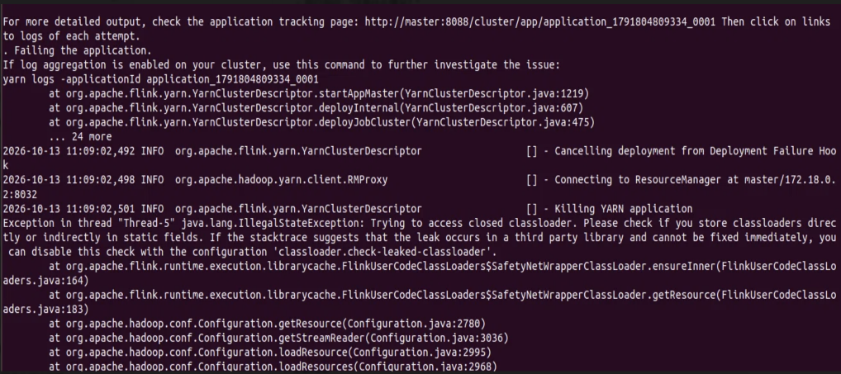

- 修改hadoop 的yarn-env.sh（在/etc/hadoop里，之前配置过hadoop-env.sh，里面指定了JAVA_HOME），指定JAVA_HOME（非常重要，下面会提如果FLINK On YARN找不到 JAVA_HOME会怎么样，及排查步骤）

vim /opt/module/hadoop-3.1.3/etc/hadoop/yarn-env.sh
添加：
export JAVA_HOME=/opt/module/jdk1.8.0_202

注明：YARN容器不走/etc/profile，也就是没有办法识别JAVA_HOME究竟在哪里，所以flink 用 Yarn跑任务时，如果不设置JDK路径，Yarn无法检测jdk环境究竟在哪里。

- 将修改好的yarn-env.sh分发至slave1、slave2内
scp /opt/module/hadoop-3.1.3/etc/hadoop/yarn-env.sh slave1: /opt/module/hadoop-3.1.3/etc/hadoop
scp /opt/module/hadoop-3.1.3/etc/hadoop/yarn-env.sh slave2: /opt/module/hadoop-3.1.3/etc/Hadoop
重启YARN:
stop-yarn.sh
start-yarn.sh

- 将Flink自带WordCount jar提交至Yarn内
/opt/module/flink-1.14.0/bin/flink run -m yarn-cluster -p 2 -yjm 2G -ytm 2G /opt/module/flink-1.4.0/examples/batch/WordCount.jar

- 错误排查：
错误一：java.lang.IllegalStateException: Trying to access closed classloader
也就是提交命令运行完之后，显示出：
这是类加载器泄露，及Flink提交至YARN时直接崩溃
原因：Flink自带的依赖（如Guava）与集群Hadoop3.1.3的环境变量起冲突。Flink提前关闭了类加载器，但底层的Hadoop Configuration 还尝试读取资源

解决：在 flink-conf.yaml中添加
classloader.check-leaked-classloader: false

错误二：The main method caused an error: Could not deploy Yarn job cluster
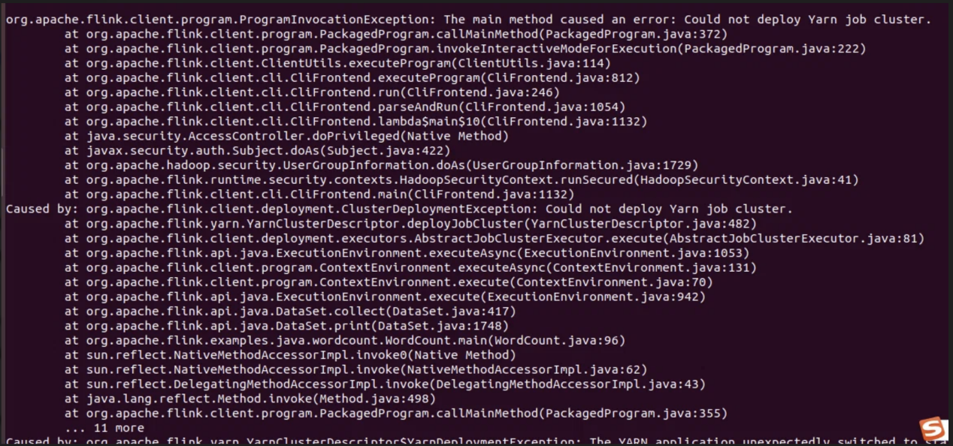

这个错误很典型，一般的原因YARN内存不足，代码错误（因为至flink自带WordCount基本可以排除），还有就是依赖问题和jdk找不到。

排查步骤：
在运行完flink运行之后，进入 YARN Web 内，点击左侧的Cluster内的application，把yarn任务点进去。显示
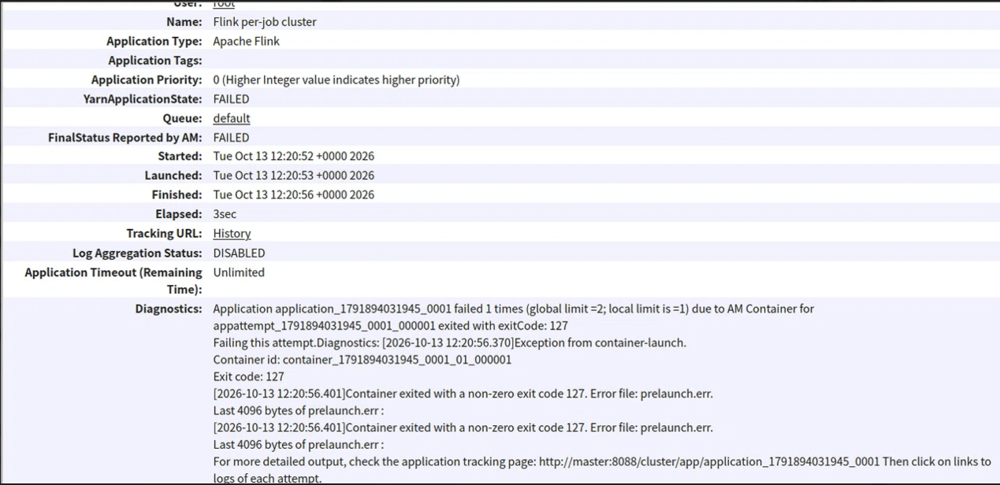

注意，首先在FinalStatus Reported By AM: FAILED 里可以看到任务failed失败了，遇到任何报错都要集中查看日志，这是定义错误的根源，再看Deagnostics，里面有句话 Application application_*******_0001 failed due to AM Container for appattempt_*****_0001_0000001 exited with exitCode:127

在 Linux里，exitCode:127 是标准的Command Not Found（找不到命令），这是非常典型的环境变量的问题，所以，基本可以定义Flink提交失败的原因在于环境变量。

接下来查看错误日志，因为Yarn在slave1运行，所以接下来进入slave1查看prelaunch.err和jobmanager.err

- 到NodeManager 节点寻找日志：
cat /opt/module/hadoop-3.1.3/logs/userlogs/…/…/prelaunch.err
cat /opt/module/hadoop-3.1.3/logs/userlogs/…/…/jobmanager.err
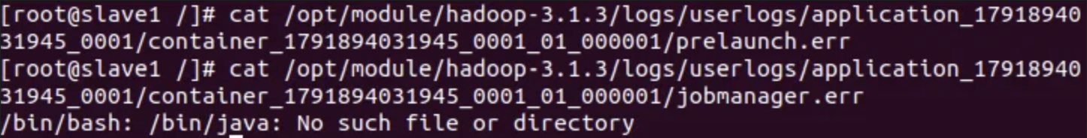

/bin/bash: /bin/java: No such file or directory

JAVA 找不到路径，JAVA为什么找不到呢？因为YARN 不读 /etc/profile，里面设置的JAVA_HOME YARN 根本就找不到。同时 YARN 容器是非交互式 Shell，读不到/etc/profile，所以环境变量是空的，脚本退化到默认路径/bin/java 找，系统里根本就没有/bin/java，脚本彻底懵逼，于是返回退出码127.

2.解决办法

那么，解决办法是什么？

分为两种，
第一个是在NodeManager 节点做一个软连接，比如：
ln -s /opt/module/jdk1.8.0_202/bin/java /bin/java，强行让系统在/bin下找到它

第二种则是在hadoop 内的yarn-env.sh指定JAVA路径，指定完成之后分发至另外两个节点（别只改了一个yarn-env.sh忘记scp了），停止yarn，再启动yarn。

再次提交flink on yarn，应该就没问题了。

